МИНИСТЕРСТВО ОБРАЗОВАНИЯ САРАТОВСКОЙ ОБЛАСТИ
ГОСУДАРСТВЕННОЕ БЮДЖЕТНОЕ ПРОФЕССИОНАЛЬНОЕ
ОБРАЗОВАТЕЛЬНОЕ УЧРЕЖДЕНИЕ САРАТОВСКОЙ ОБЛАСТИ
«ОЗИНСКИЙ ЛИЦЕЙ СТРОИТЕЛЬНЫХ ТЕХНОЛОГИЙ И СЕРВИСА »

МЕТОДИЧЕСКАЯ РАЗРАБОТКА
Классного часа : «Внуки Победы »

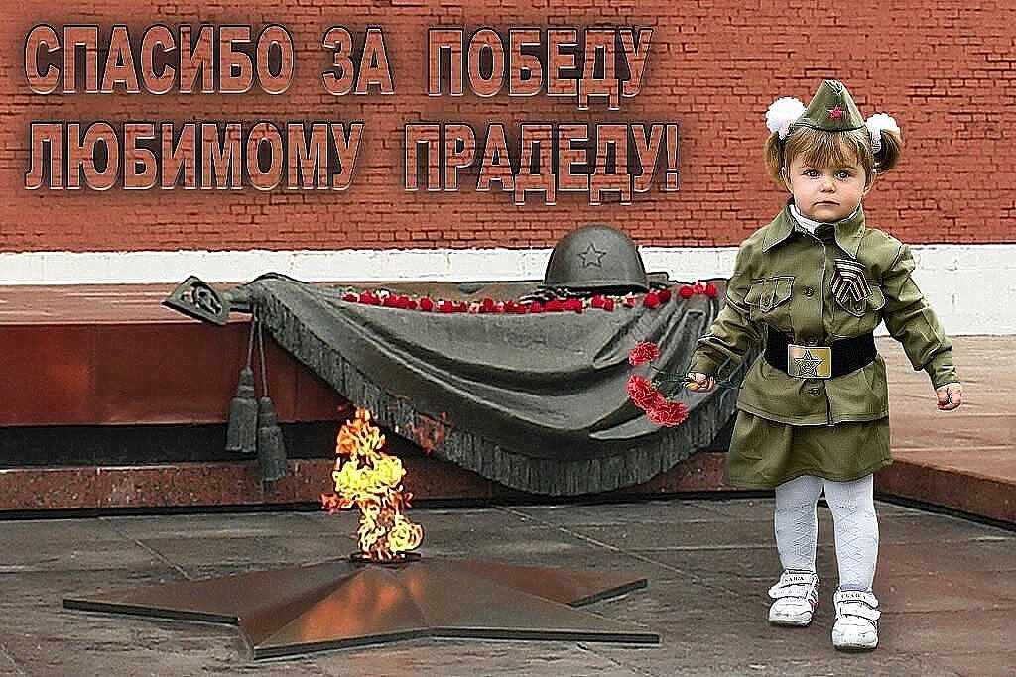

Подготовила :
Классный руководитель
Ворона Е.В.

ОЗИНКИ 2015

Аннотация
на методическую разработку классного часа, посвященного Дню Победы - «Внуки Победы».

Методическая разработка предназначена для проведения классных часов по тематике ВОВ, где звучат песни военных лет, стихи, показаны документальные кадры о войне.
Данный классный час призван воспитанию патриотизма у молодого поколения.
Великое не может быть забыто.

Автор: преподаватель «ОЛСТиС» Ворона Е.В.

Введение
Военные годы 1941 – 1945 вошли в историческую летопись нашей Родины как эпос страданий и духовной стойкости советских людей, тяжелых сражений и великой победы над фашизмом, за которую было заплачено кровью 27 миллионов человек, развалинами 1710 городов и поселков, пеплом 70 тысяч сел и деревень.
Великая Отечественная война явилась труднейшим испытанием для нашей страны. Испытанием всего: человека, техники, общества, его строя, экономики, науки, его Вооруженных Сил, на которое история отвела нам свыше 1400 дней и ночей. И не было среди них ни одного «легкого» дня, даже самый последний день в войне с фашистской Германией был бесконечно опасным, безмерно трудным. Этот день прошел на фронте, под грохот орудий и треск автоматных очередей; в День Победы, когда во всей стране царило ликование, мы еще вели бои с прижатыми к морю недобитыми гитлеровцами.
Все меньше становится участников Великой Отечественной войны - прямых и непосредственных созидателей Победы, вынесших на своих плечах невероятно тяжкое бремя того сурового лихолетья: раны и возраст берут свое.
Однако со временем интерес граждан разных возрастов к событиям более чем семидесятидесятилетней давности отнюдь не ослабевает, а, например, заметно возрастает. Великая Отечественная война продолжает жить в нас, в наших воспоминаниях, в судьбах людей – и тех, кто был на фронте и трудился в тылу, и тех, кто родился уже после того, как отгремели бои. Военное прошлое предстает как пора величайшей стойкости и беспримерного героизма.
Великое не может быть забыто. Думается, что и наши далекие потомки будут вновь осмысливать эти поистине немеркнущие события.
Совершив вероломное нападение на СССР, Гитлер и его сообщники считали, что они сделали все, чтобы с успехом осуществить свои зловещие замыслы. Еще никогда ни один завоеватель не создавал такой колоссальный по численности, мощной по техническому оснащению и высокопрофессиональной по выучке армии, какой была фашистская армия.
Советский народ нашел в себе силы, чтобы не только выстоять против таранного удара, но и развеять в прах агрессивную мощь фашистского блока.

Методическая разработка создана для демонстрации подвига советского народа в годы войны, для развития патриотизма, благодарности к старшему поколению, осознание принадлежности к своей стране. Роль наших земляков в Великой Победе .

Классный час : «Внуки Победы »

Мы достойные внуки Великой победы!
В рассказах и книгах осталась война.
За нашу свободу дрались наши деды
Кровава их учесть, и очень трудна…

Цель классного часа: воспитание патриотизма, благодарности к старшему поколению, осознание принадлежности к своей стране.
Образовательный аспект – расширение исторического кругозора
обучающихся;
- расширение знаний учащихся о вкладе наших
земляков , родственников учащихся в победу
Воспитательный аспект -развитие интереса молодежи к славному
прошлому нашей страны , Озинского района.
- содействие воспитанию чувства уважения к
подвигу народа в годы Великой Отечественной
войны
Техническое оснащение: Мультимедиа система;
Электронная презентация:
Фотографии , документы военных лет, медали
Ролики, песни военных лет

Ход классного часа

Вступительное слово классного руководителя:
1 слайд
Все дальше уходят от нас военные годы. Давно отшумели фронтовые грозы над русской землей. Перепаханы окопы, засыпаны рвы и воронки от взрывов. Но святой долг нового поколения - никогда не забывать того, что сделали наши деды и прадеды. Священна память о их подвиге !
9 мая 1945 г. советский народ одержал победу над фашистской Германией.
День Победы – один из главных праздников в России, объединяющий
людей разных поколений, политических убеждений и вероисповеданий.
6 тысяч наших земляков позову Родины ушли на фронт .1969 защитников не вернулись домой .В память о них ,в память о наших дедах и прадедах – наш классный час – Я помню, я горжусь !!!

2 слайд: ролик с фотографиями ветеранов и песня «Я никогда не видел деда своего »
3 слайд: Стихотворение
Читаю скупые строчки
Дедушкиного письма
Октябрь сорок второго
Лютует и жжет война

«Здравствуй моя Маруся,-
Так бабушке он писал,-
Целую тебя и сыночка ,
Прости ,что долго молчал.

Жизнь моя вам известна
Красноармейская жизнь.
Прошу. Моя родная,
Ты только живи , держись!»

Скупые солдатские строчки
Из страшного зева войны,
Из пламени ,крови и пота,
Из черной раны страны.

И больше не было писем .
И весточки никакой ….
Солдат из первой роты
Убит или живой ?

Два года долгих молчанья,
Два лета и две зимы.
Все ждали, ждали родные :
Шагнет на порог он избы

Но тридцатилетним мой дедушка
Так и остался в войне,
Без вести пропавшим
В сорок третьем
В седом и лихом декабре

Читаю скупые строчки
Дедушкиного письма
И ком подступает к горлу
«Зачем , ты была , война?»

Слайд 4 :Воины победители
Слайд 5
Классный руководитель:
В каждой семье бережно хранится память о тех кто не вернулся с войны. Я хочу поделиться своей памятью – мой дедушка Гаврилов Алексей Фомич – житель Марксовского района , участник обороны Сталинграда ,
Слайд 6 : Евдокимов Николай Евдокимович
Слайд 11: Гривцов В.Р.
Слайд 12: Богацкий Петр Васильевич
Слайд 13: Коваленко Иван Иванович
Слайд 14: Данченко Василий Алексеевич
Слайд 12: Исмагулов Елеусен Мусинович
Ролик : О той весне
Слайд 16 : Труженики тыла
Классный руководитель :
Победу одержала армия. Это так. Но победу одержал и наш славный тыл - те, кто, не щадя себя, не зная, что такое отдых, добывал уголь, варил сталь, создавал ту могучую боевую технику, с помощью которой был сокрушен фашизм. В тяжелых условиях, испытывая невероятные тяготы и лишения, отказывали себе во многом, выполняли свой гражданский долг колхозники и работники совхозов.
Когда земля от крови стыла,
Когда горел наш общий дом,
Победу труженики тыла
Ковали праведным трудом.
Когда фашизму рвали тело
Отцы, мужья и сыновья,
В тылу бурлило и кипело –
Трудилась Родина моя.
Сильнее стали женщин плечи,
Взрослели дети на глазах.
Горели доменные печи,
Рожь колосилась на полях.
Все для Победы! Все для фронта!
А сами – в поле и к станку,
Чтобы отправить хлеб и танки
На фронт солдату-мужику.
Все отдавали: силы, средства…
Война тащила за собой
Детей, не ведающих детства,
И женщин с горькою судьбой.
Кто был в окопах, те – герои,
Остановившие фашизм,
Но тыл решительным настроем
Не меньший выдал героизм.
Жива еще в потомках память
Тех героических времен –
Советским труженикам тыла
Низкий наш земной поклон

Слайд 17 : Любовь Софроновна Карпунцова
Слайд 18: Бочкунова Любовь Васильевна
Слайд 19: Дети войны

Детям, пережившим ту войну,
Поклониться нужно до земли!
В поле, в оккупации, в плену,
Продержались, выжили, смогли!

У станков стояли, как бойцы,
На пределе сил,
но не прогнулись
И молились, чтобы их отцы
С бойни той немыслимой вернулись.

Дети, что без детства повзрослели,
Дети, обделенные войной,
Вы в ту пору досыта не ели,
Но честны перед своей страной.

Мерзли вы в нетопленных квартирах,
В гетто умирали и в печах.
Было неуютно, страшно, сыро,
Но несли на слабеньких плечах

Ношу непомерную, святую,
Чтоб скорее мира час настал.
Истину познавшие простую.
Каждый на своем посту стоял.

Девочки и мальчики войны!
На земле осталось вас немного.
Дочери страны! Ее сыны!
Чистые пред Родиной и Богом!

В этот день и горестный, и светлый,
Поклониться от души должны
Мы живым и недожившим детям
Той большой и праведной войны!
Мира вам, здоровья, долголетья,
Доброты, душевного тепла!
И пускай нигде на целом свете
Детство вновь не отберет война

Слайд 20: Кривоходько (Красницкая) Галина Григорьевна
Слайд 21: Базаралиева Сабиля Насимовна
Слайд 22: Ахалыпова (Курманова) Александра Тихоновна
Слайд 23: Нина Григорьевна Шведкова
Слайд 24 : ролик От героев былых времен
Слайд 27 : Заключительное слово
Победа в ВОВ – подвиг и слава нашего народа. Как бы не менялись за
последние годы оценки, и даже факты нашей истории, – 9 мая - День
Победы - останется неизменной. Вечная слава победителям! Мы помним !!! Мы гордимся !!
Спасибо за внимание

